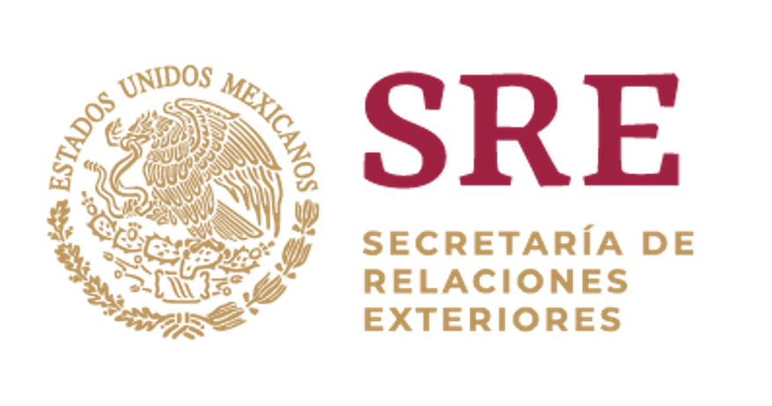

Intervención de la Delegación de México en el diálogo con Gambia
Mecanismo de Examen Periódico Universal - 34º Periodo de Sesiones

Ginebra, 5 de noviembre de 2019.

Gracias señor Presidente,

Damos la más cordial bienvenida a la distinguida delegación de Gambia y agradecemos la presentación de su informe.

Reconocemos diversos avances en el país, incluyendo la promulgación de la Ley de enmienda de la Ley de la Infancia de 2016, que prohíbe el matrimonio infantil y fija en 18 años la edad legal para contraer matrimonio.

Con objeto de fortalecer estos avances, respetuosamente recomendamos:

- Ratificar el Protocolo Facultativo de la Convención contra la Tortura y Otros Tratos o Penas Crueles, Inhumanos o Degradantes.
- Incorporar en el marco jurídico nacional la Convención sobre los Derechos de las Personas con Discapacidad, ratificada en 2015.
- Incrementar en lo posible los recursos destinados a la educación para mejorar la infraestructura de las escuelas y asegurar la permanencia de los niños, en especial de las niñas e incluir a los niños con alguna discapacidad
- La promulgación de legislación que prohíba explícitamente el castigo corporal contra los niños, en todos los entornos, en particular el hogar, y la derogación de su utilización de todas las defensas legales, incluido el uso del concepto de “castigo razonable”.
- Fortalecer las medidas legislativas y administrativas para impulsar el acceso de las mujeres y niñas de zonas rurales a las oportunidades generadoras de ingresos, los créditos, la tierra y otros recursos productivos, así como su acceso a la justicia, la salud, la educación y la participación en procesos de tomas de decisiones en los asuntos que les conciernen.

Deseamos a Gambia mucho éxito durante este proceso de examen.

